## 能力3　论证和探讨地理问题

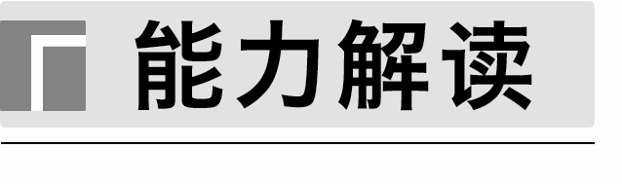

试题中论证问题的能力主要表现为回答问题或完成题目要求时论述和证明的能力。论证问题的能力主要包括两方面的内容：一是对学科知识总体把握的程度，二是答案组织的逻辑性和层次性。而探讨，则是对问题的研究和讨论。探讨问题的过程实际上是立论的过程，即对某问题提出自己的看法，表达自己的意见。在考试过程中，探讨实质上表现为一种态度，是对未知问题研究的欲望，或对某些结论性的问题勇于提出批判或新的假设。

论证和探讨地理问题就是用已知原理和规律来说明尚不明确的、未知的、高层次的地理问题。这类问题在高考命题中多以开放性题目呈现。论证和探讨地理问题时要注意以下几点：

(1)观点明确。在回答这类问题时必须表明自己的观点，不能含糊其词。在探讨地理问题时，尤其是对开放性题目进行解答时，要选择熟悉的论点，这样论证会更充分，要点会更全面，得分率会更高。

(2)表述清晰，逻辑严密。在论证观点时要表达清晰，逻辑性要强，切不可出现与观点相悖的论据或前后矛盾的论证。

(3)论证观点、表述和内容有机结合。论证时做到论点、论据相统一，与所学知识有机结合，不能以原理代替答案，要具体问题具体分析，有针对性地作答。

(4)掌握一定的论证技巧。具备了以上基础和能力之后，具体的论证过程还需要一定的技巧，也就是根据不同的问题选择不同的论证方式，如下：

|  |  |
| --- | --- |
| 针对性论证 | 主要是针对“区位因素的分析”“采取的对策”等的论证策略，这类试题在论证类试题中占有相当大的比重 |
| 解释性论证 | 这类试题的特点是有结果，需要对结果进行解释，在试题中往往以分析“原因”“成因”“规律”“特征”等形式出现 |
| 判断性论证 | 这类试题没有直接呈现结果，需要对结果先做一个判断，然后论述判断的理由，形成论点、论据相结合的完整的论证过程 |
| 评价性论证 | 主要是对“利弊”“优劣”“重要性”“影响”等的评价 |
| 比较性论证 | 主要是对不同地域、不同事物、不同现象的特点、过程和原因的辨析、对比 |
| 推理性论证 | 对于某些内容并不是很熟悉，但试题中又提供了充足的地理信息，可以根据试题信息进行推理论证 |

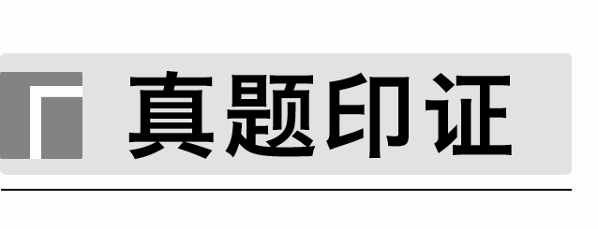

(2022·全国文综甲)阅读图文材料，完成下列要求。(24分)

2002年4～10月，澳大利亚大部分地区气候严重异常。同年10月22～23日，一场沙尘量创纪录的沙尘暴袭击了澳大利亚部分地区。下图示意澳大利亚及周边区域当地时间10月23日4时的海平面气压分布。

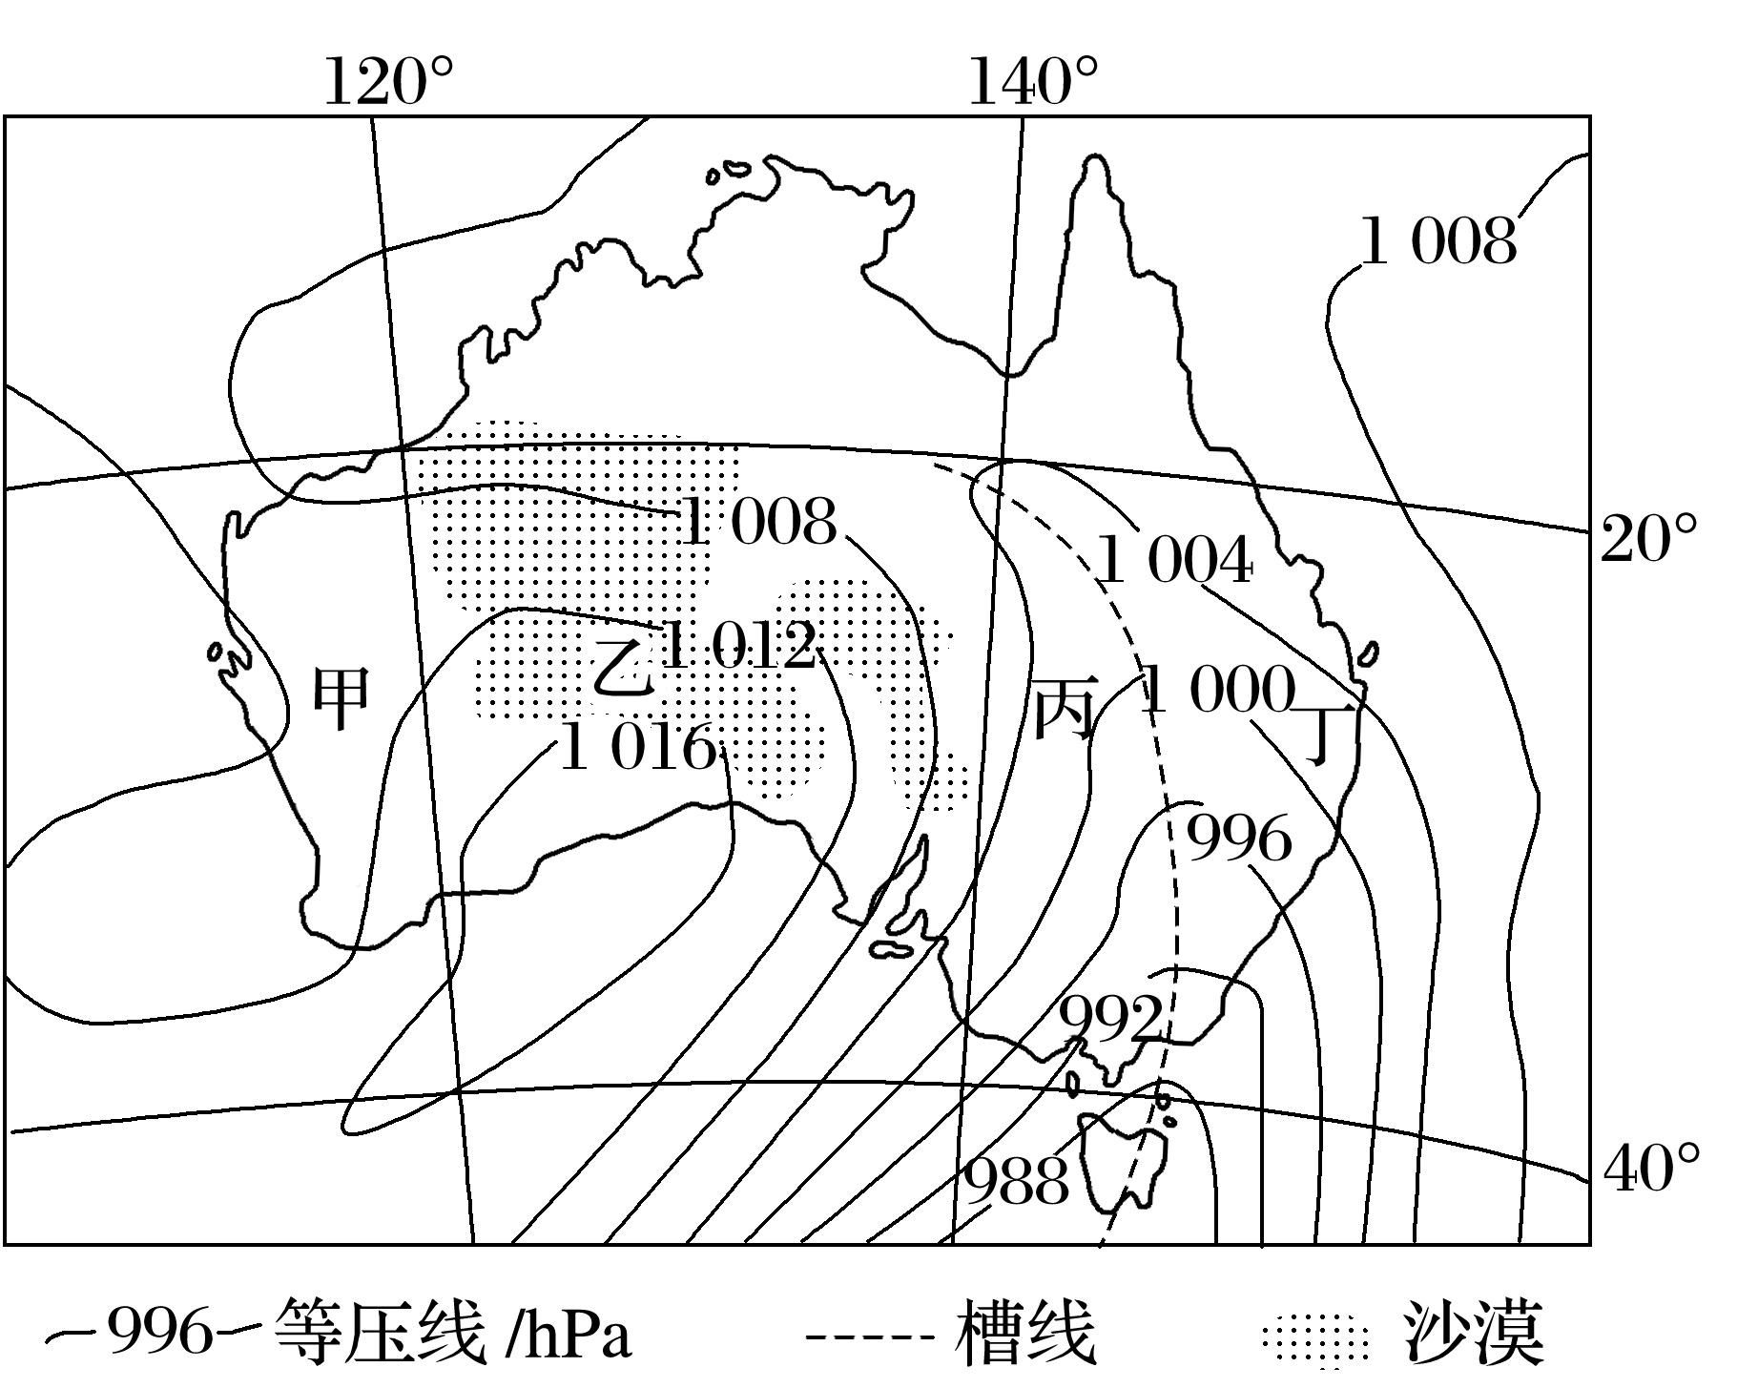

(1)推测当年4～10月澳大利亚气候异常的表现，并分析其在沙尘暴形成中的作用。(6分)

(2)在图示甲、乙、丙、丁四地区中，指出10月23日4时正在经历沙尘暴的地区并说明判断依据。(6分)

(3)指出经历此次沙尘暴的地区10月22～23日风向、气温的变化。(6分)

(4)对于“人类是否应干预沙尘暴”这一问题，提出自己的观点，并说明理由。(6分)

答案　(1)气候异常干旱(气温偏高、降水偏少)。土壤湿度偏低，植被覆盖率下降，水域面积减少，地表裸露面积扩大，地表更易起沙尘。

(2)丙地。受低压槽控制，位于冷锋锋后；风速大，挟沙尘能力强。

(3)由偏北风转为偏西(南)风；气温降低。

(4)观点一：不干预。

理由：沙尘暴在地球演化史中对于地貌演变、物质迁移具有重要作用，是一种存在已久的自然现象；人类应尊重自然规律，调解人类活动，适应自然。

观点二：应适度干预。

理由：沙尘暴对人体健康、交通安全和社会经济发展造成重大威胁；人类可采取多种措施，改善沙源区生态环境，降低沙尘暴的危害程度。(本大题答案仅供参考)

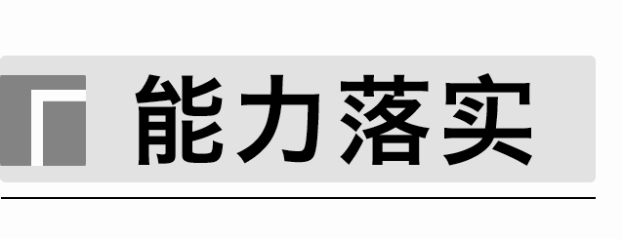

1．(2023·山东济南模拟)阅读图文材料，完成下列要求。(18分)

河南省北部某村地下水丰富且埋藏较浅，土壤中水分过多，影响农业生产。在古代，当地居民按“甲”“米”等字的形状布局开沟，再盖瓦成渠，最后覆土种植，独创出“合瓦地”(下图)。人们在“合瓦地”上种植本村独有、品质上乘的早熟特色产品——红蒜。红蒜在10月初播种，次年5月中下旬收获。近几十年来，由于合瓦地年久失修、水渠淤塞严重，红蒜品质下降，部分蒜农拆除合瓦地改种粮食作物。

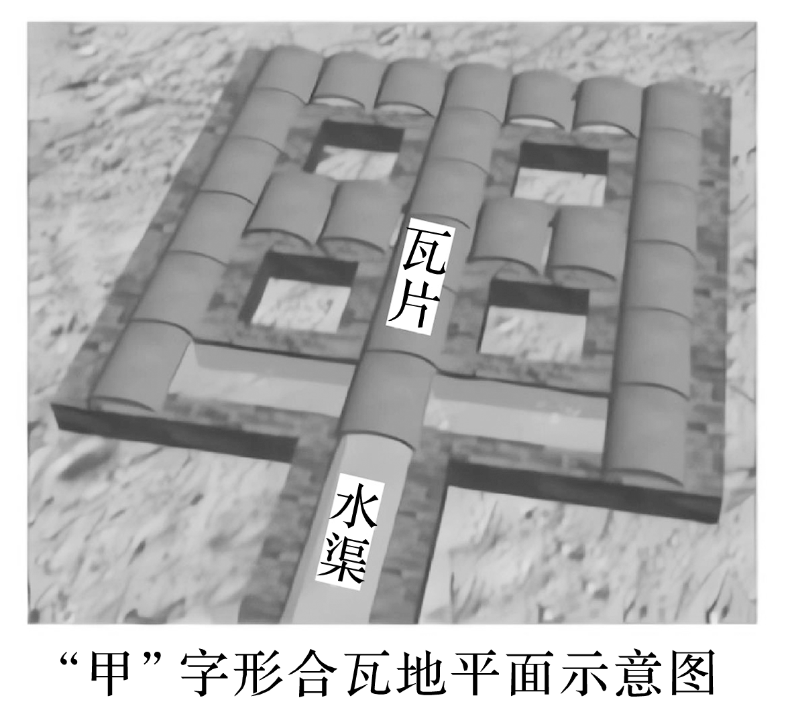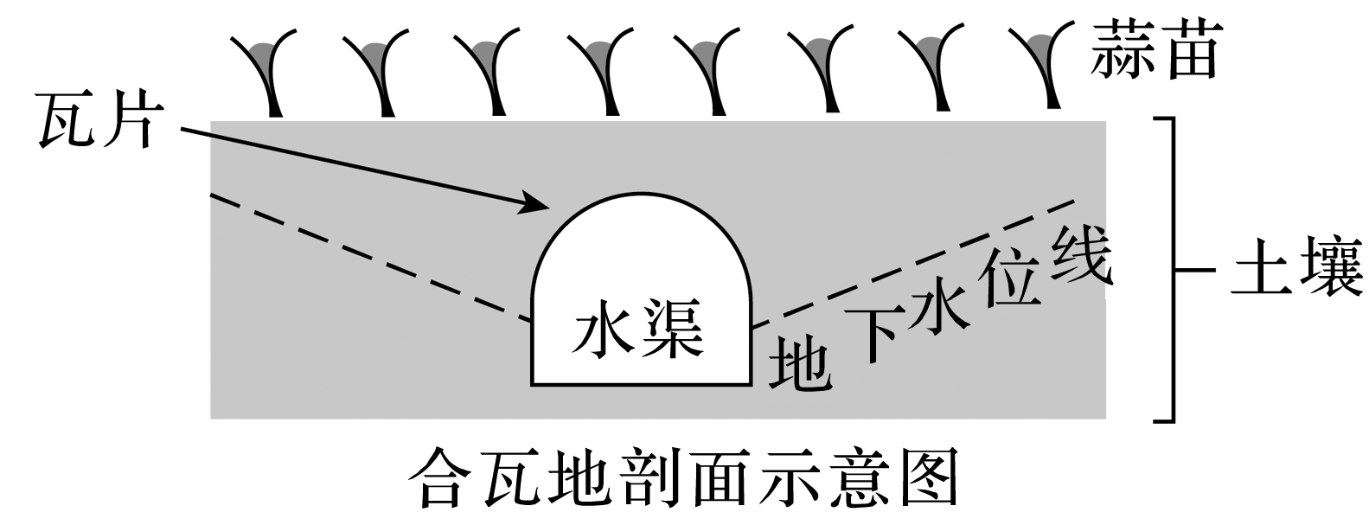

(1)从土壤水分角度，简析合瓦地对红蒜生长的有利影响。(4分)

(2)简析合瓦地促进红蒜早熟的原因。(6分)

(3)对于拆除合瓦地改种粮食作物的行为，你是否赞同？表明观点并阐述理由。(8分)

答案　(1)水渠降低地下水的水位，减少土壤中过多的水分，避免红蒜受涝烂根；干旱时积蓄于水渠中的地下水蒸发可增加土壤水分，满足红蒜生长对水分的需求。

(2)天气寒冷时段，水渠中汇集的地下水水温高于土壤温度；热量向上传递，提高土壤温度；为红蒜生长提供热量，促进红蒜早熟。

(3)赞同。(合瓦地年久失修，水渠逐渐干涸，)合瓦地调节土壤温度和水分的作用逐渐消失；修复成本高；红蒜品质下降，经济效益降低；改种粮食作物可保障粮食安全。

不赞同。红蒜是特色农产品，经济效益高；该地地下水埋藏浅，易渍涝；位于半干旱地区，易导致盐碱化，不利于种植粮食；合瓦地反映了人地协调的可持续发展思想，应加以保护；会导致特色农产品红蒜的消失。

2．(2023·江苏常州模拟)阅读图文材料，回答下列问题。(18分)

材料一　太湖是我国第三大淡水湖，周围有大小湖荡189个，进出口河道200余条。太湖水系是长江下游的主要支流水系，太湖入水河道主要有两条，位于太湖西侧，分别为宜溧山区、茅山的荆溪和天目山的苕溪，主要出水河道有三条，均位于其东侧，分别为娄江、吴淞江(黄浦江)、东江。

材料二　京杭大运河流经太湖流域这一段，被称为江南运河，是京杭大运河中最繁忙的一段。运河开凿于太湖东岸，距离太湖最近处约2千米。太湖不仅成就了京杭大运河，也成就了沿岸诸多城市，如苏州、无锡、常州、嘉兴、湖州等，甚至也成就了上海。

材料三　下图为太湖流域简图。

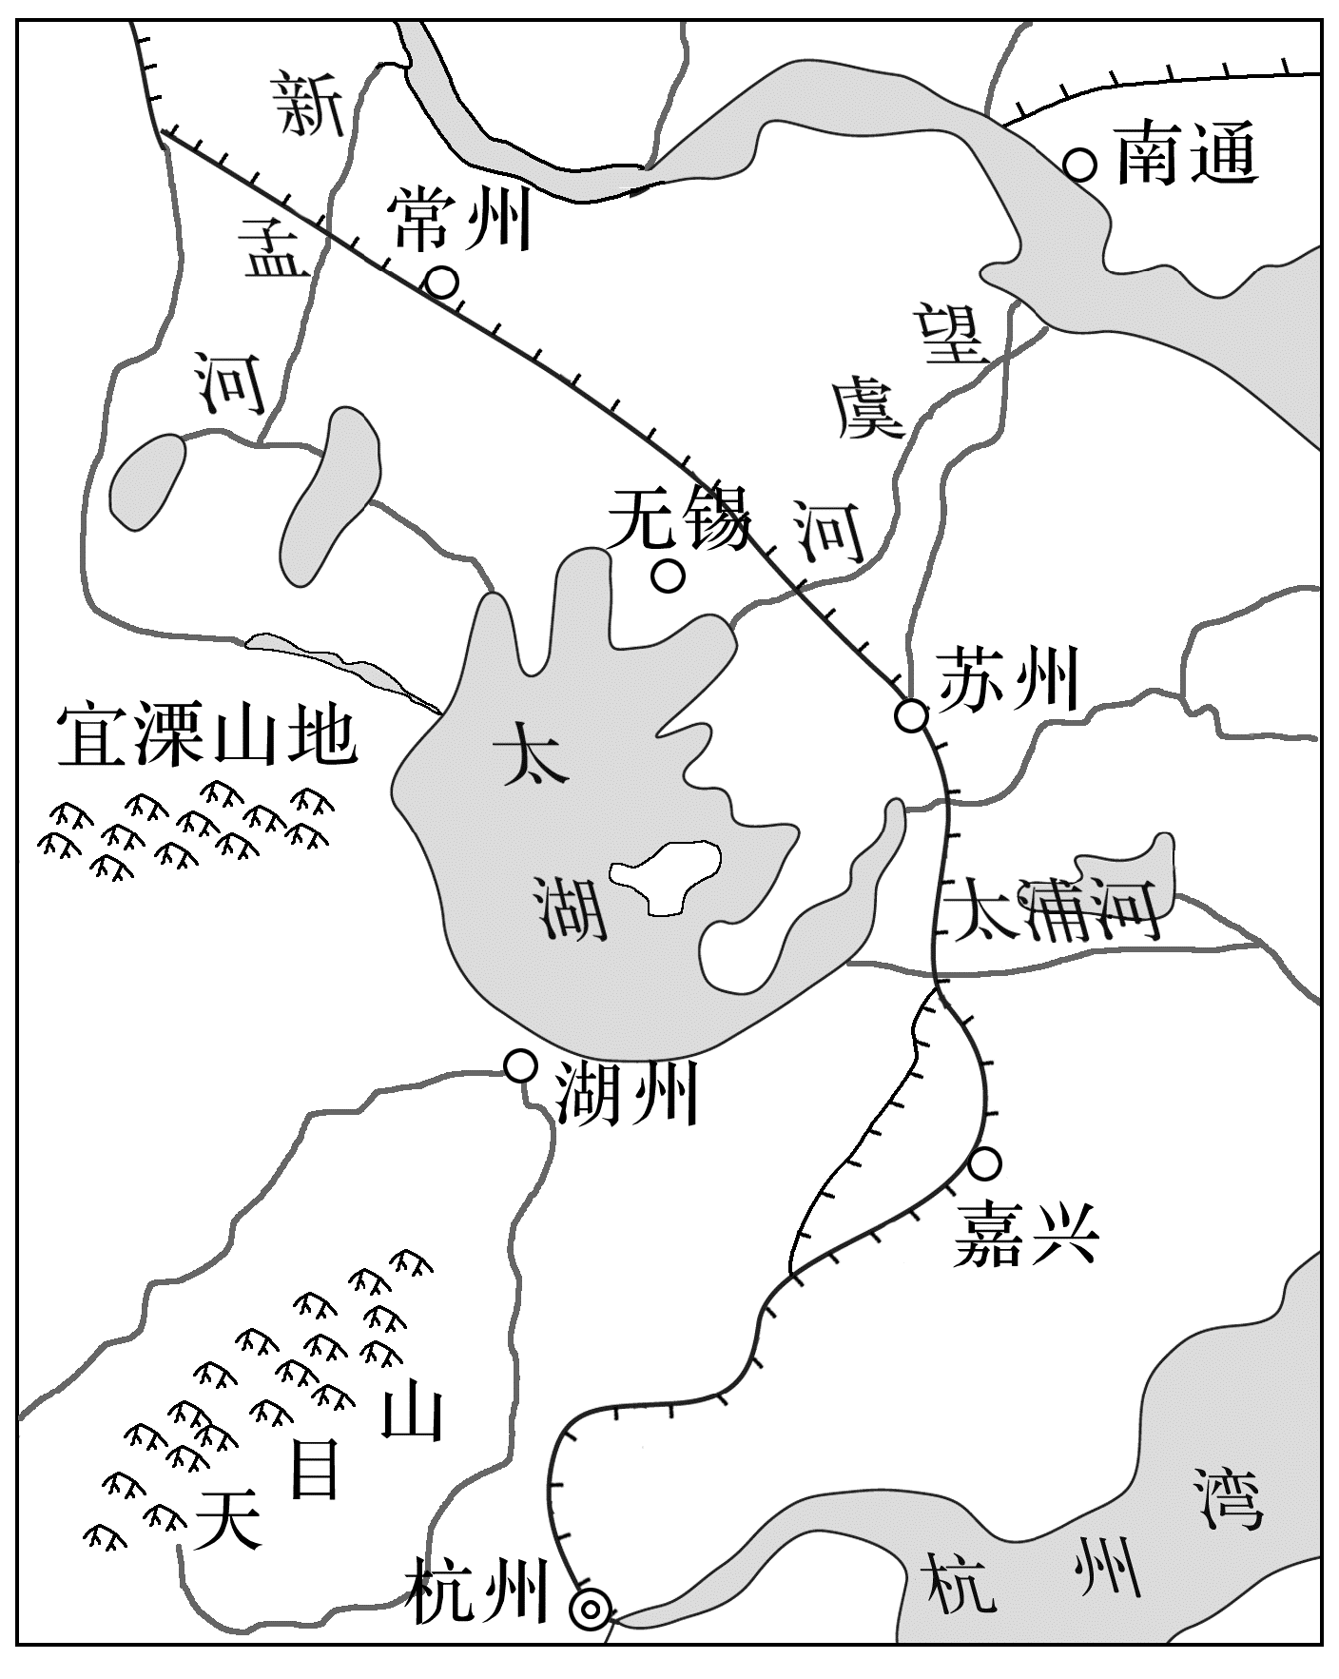

(1)推测江南运河未直接借用太湖作为通道，并且选址太湖东侧而不是西侧的主要原因。(8分)

(2)从物质交换的角度，分析太湖与江南运河的相互作用。(4分)

(3)试解释“太湖不仅成就了京杭大运河，也成就了沿岸诸多城市”观点的合理性。(6分)

答案　(1)未直接借用太湖作为通道的原因：太湖水浅，船易搁浅；湖面宽广，风浪作用强；太湖水位季节变化大。

选址太湖东侧而非西侧的原因：西侧距无锡、苏州等城市较远，水运效率低，东侧靠近城市，利于发展货运；西侧多山地，地势起伏较大，地势高，运河水位与水量调控困难，东侧地形平坦，工程量小；东侧有出水河道。

(2)太湖水补给江南运河，保证运河通行水量；运河贯通太湖水网，沟通了长江和杭州湾，增加了输沙通道和水流通道。

(3)太湖提供充足的水源；水运条件便利；水产品丰富；调节径流(防洪排涝)；旅游资源丰富；促进生态平衡。